Субботний обход 08.02.2025
08.02.2025
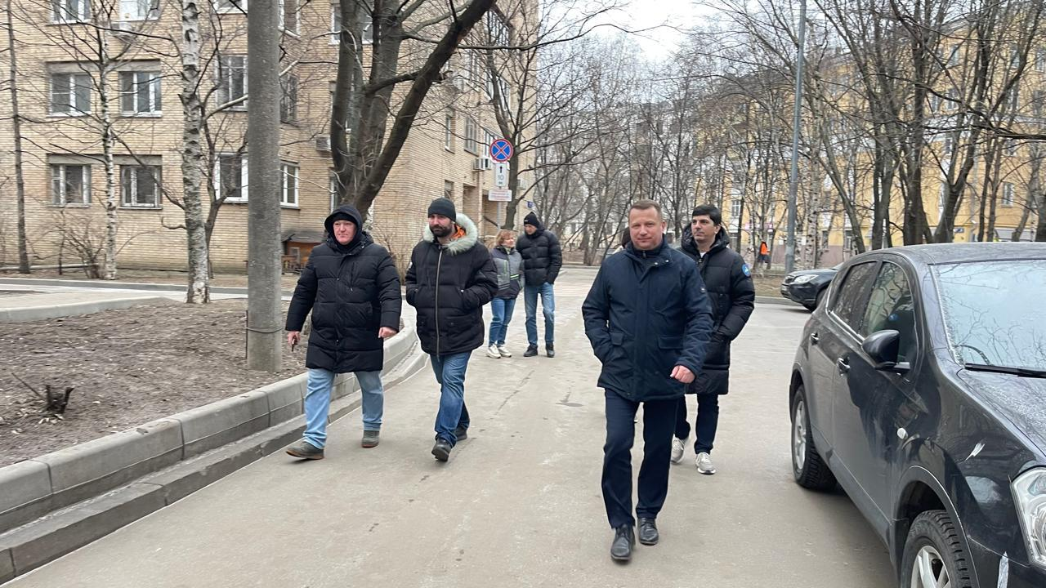
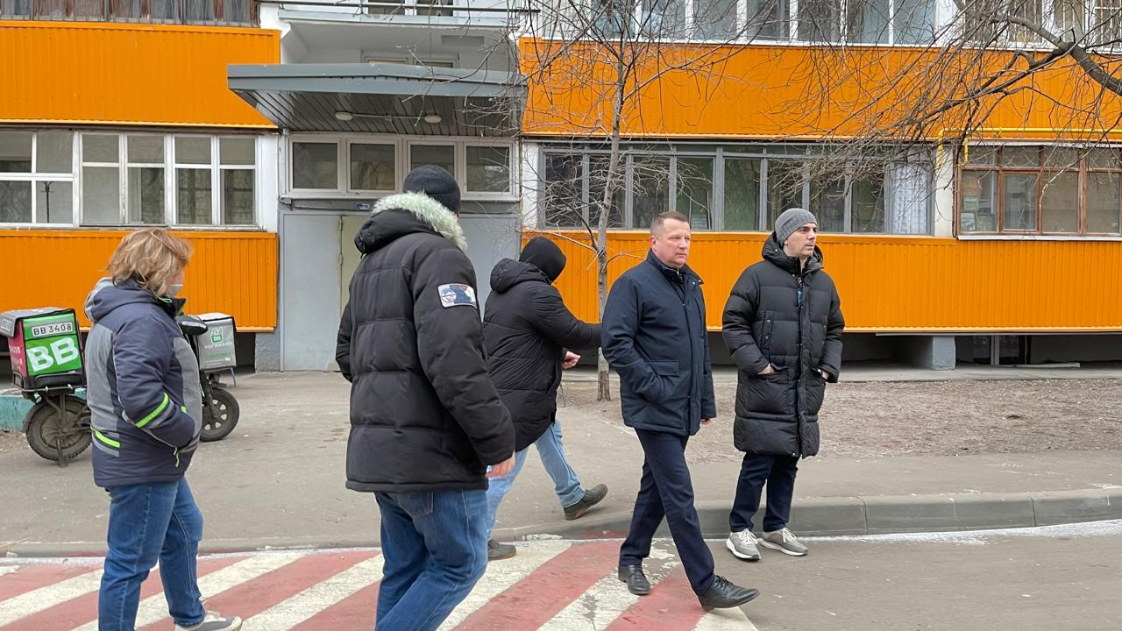
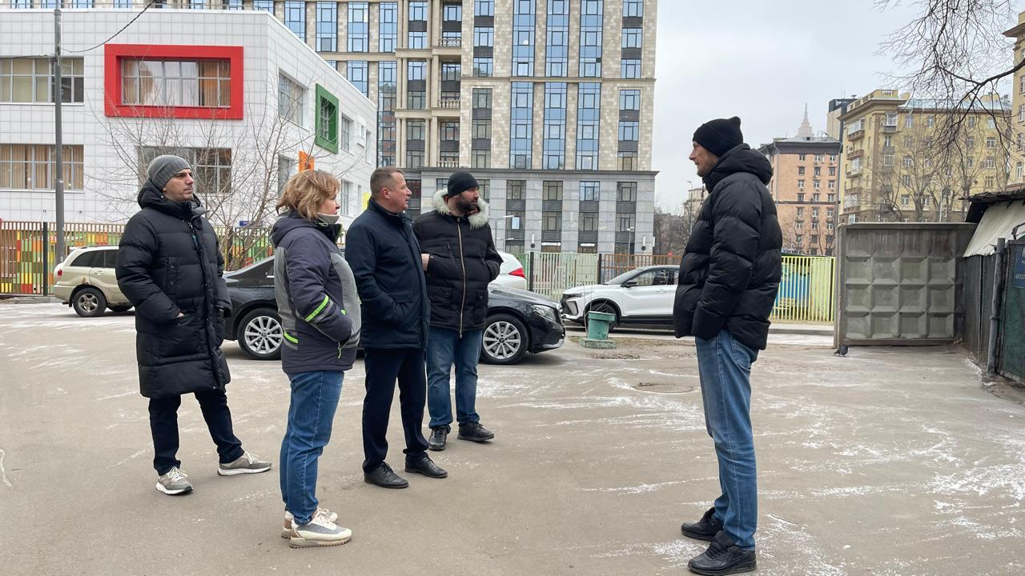
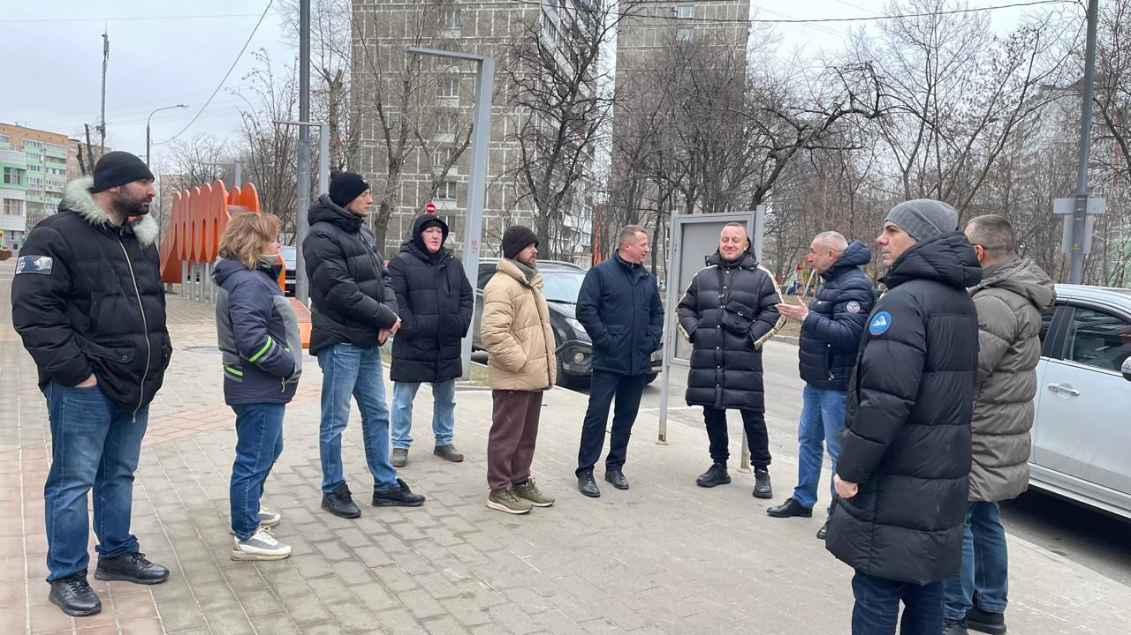
Сегодня, 8 февраля, руководство управы района Беговой, совместно с сотрудниками ГБУ "Жилищник района Беговой" и участием жителей района провели очередной субботний обход по запланированному маршруту.

ул. Нижняя, д.4
ул. Нижняя, д.6
ул. Верхняя, д.6
ул. Верхняя, д.14
ул. Верхняя, д.20
ул. Верхняя, д.22

По итогу обхода:

Обсудили актуальные и интересующие вопросы:
Усилить контроль за содержанием дворовых территорий;
Держать на контроле санитарное состояние территории.
С некоторыми жителями обменялись контактами, для выстраивания надежной коммуникации.
Благодарим всех участников обхода, спасибо за активное участие в жизни нашего района!
До встречи на следующей неделе!

Адрес страницы: http://begovoy.mos.ru/presscenter/calendar-of-events/detail/12798535.html
Управа района Беговой города Москвы

